Федеральное государственное образовательное бюджетное учреждение

высшего образования

**«Финансовый университет при Правительстве Российской Федерации»**

Факультет Информационных Технологий и Анализа Больших Данных

Кафедра Анализа Больших Данных и Машинного Обучения

Домашнее творческое задание

по дисциплине История России:

**«Роль моей семьи в истории России»**

Выполнил:

Студент группы ПМ23-1

Тищенко Иван Сергеевич

Проверил:

Кандидат исторических наук, доцент

Гафуров Азат Маратович

Москва 2024

**Содержание**

Введение 3

Глава 1. История родственников по материнской линии 4

1.1 Сбор информации. 4

1.2 Палагина Елена Анатольевна. 4

1.3 Палагин Сергей Иванович. 4

1.4 Аксенов Иван Петрович. 5

1.5 Аксенов Михаил Петрович. 5

1.6 Аксенов Николай Петрович. 5

1.7 Зеленовы Михаил и Константин Алексеевичи. 5

Глава 2. История родственников по отцовской линии 6

2.1 Сбор информации. 6

2.2 Тищенко Вячеслав Иванович. 6

2.3 Дронов Илья Гаврилович. 6

2.3.1 Место службы. 6

2.3.2 Довоенная деятельность. 7

2.3.3 В Красной Армии. 7

2.3.4 Люблин-Брестская операция. 7

2.3.5 Награждение орденом Славы III степени. 7

2.3.6 Саперный взвод. 8

2.3.7 Награждение орденом Славы II степени. 8

2.3.8 Берлинская операция. 8

2.3.9 Награждение орденом Славы I степени. 8

2.3.10 Послевоенная жизнь. 9

Заключение 10

Список литературы 12

Приложения 13

Палагина Елена Анатольевна 13

Палагин Сергей Иванович 14

Аксенов Иван Петрович 15

Книга Памяти. Московская область. Страница 48. 16

Донесение о безвозвратных потерях: 17

Боевой путь. Аксенов Иван Петрович 18

Книга Памяти. Московская область. Страница 141. 19

Журнал безвозвратных потерь 20

Дронов Илья Гаврилович 20

# **Введение**

**Актуальность**.

1. **Во-первых, личная значимость:**

* **Понимание своих корней:** Изучение истории семьи позволяет нам лучше понять, кто мы есть, откуда мы родом, какие ценности и традиции нам передали наши предки.
* **Чувство связи с прошлым:** Осознание того, что мы являемся частью большой семьи, которая на протяжении многих лет жила и трудилась на благо России, даёт чувство общности и гордости.
* **Сохранение памяти:** Исследование истории семьи помогает сохранить воспоминания о наших предках, их достижениях и вкладе в историю страны.

1. **Во-вторых, общественная значимость:**

* **Вклад каждой семьи в историю страны:** История каждой семьи, даже самой маленькой, является частью истории России. Изучение этих историй позволяет нам по-новому взглянуть на наше прошлое, увидеть его с разных сторон.
* **Воспитание патриотизма:** Знакомство с историями семей, которые внесли свой вклад в развитие России, воспитывает чувство патриотизма и гордости за свою страну.
* **Сплочение общества:** Изучение истории семьи учит нас уважительно относиться к своим корням и традициям, а также к истории других людей, что способствует сплочению общества.

**Целью** данной работы является определение вклада семьи в развитие России

Для этого в работе решается ряд задач:

1. Сбор информации: поиск и изучение семейных и государственных архивов
2. Анализ собранной информации
3. Обобщение информации

# **Глава 1. История родственников по материнской линии**

1. Сбор информации.

Для того, чтобы получить имена и краткое сведение по всем незабытым родственникам по материнской части моей родословной, которые сделали весом вклад в развитие СССР и, как следствие, Российской Федерации, был совершен звонок в мой родной город моей бабушке – Палагиной Елене Анатольевне.

Конкретики в полученные данные добавил анализ сайта Министерства обороны Российской Федерации «Память Народа» и сайт Интерфакса «Раскрытие».

1. Палагина Елена Анатольевна.

Заслуженный работник образовательной системы России, получила образование педагога в городе Коломна и до 2023 года работала воспитателем в МДОУ №34 “ Солнышко” в течение более чем 40 лет. От нее была получена информация по ряду лиц, которые сделали вклад в историю нашей страны.

1. Палагин Сергей Иванович.

В 1979 году закончил Московский Авиационный Институт по направлению подготовки «Самолетостроение». После чего работал на Воскресенском Машиностроительном Заводе «Салют» начальником цеха.

C 30.11.1993 работал техническим директором ОАО “Воскресенский Электро-Механический Завод” и одновременно являлся там же членом совета директоров, имел 7,51% акций этого предприятия на 2017 год.

Согласно информации сайта audit-it.ru, который берет информацию из выписки из ЕГРЮЛ: «Ранее Палагин С. И. значился учредителем в организациях:

* ООО "ЭЛМАШСЕРВИС" (с 22.07.2008 г. до 09.04.2018 г.; организация ликвидирована 09.04.2018).
* ООО "ЭНЕРГОПРОМСТРОЙ" (с 18.03.2003 г. до 09.03.2007 г.; организация ликвидирована 09.03.2007).
* ООО "ПРОМЭЛЕКТРО" (с 27.11.2002 г. до 09.09.2014 г.; организация ликвидирована 09.09.2014)»

Все эти организации так или иначе участвовали в развитии промышленности города Воскресенск Московской области.

В 2017 году у него случился инсульт и его не стало.

1. Аксенов Иван Петрович.

Точная дата рождения до сих пор неизвестна, но известен год – 1907. До войны работал в милиции, затем председателем колхоза в деревне Чемодурово, Воскресенского района (См. Приложение 1). За свою боевую карьеру прошел путь от Воскресенска до населенного пункта Полянка (См. Приложение 2). За время службы получил звание Ефрейтора, признан Виноградовским РВК. Погиб 08.07.1943г. По архивным данным заявляется место Изюмский р-н, п. Заводской, юго-восточнее, 2500 м, в лесу на левом берегу р. Северский Донец; Украинская ССР, Харьковская обл. (См. Приложение 3)

1. Аксенов Михаил Петрович.

Директор Госбанка города Воскресенск, информация отсутствует.

1. Аксенов Николай Петрович.

Начальник сернокислотного цеха Воскресенские минеральные удобрения.

1. Зеленовы Михаил и Константин Алексеевичи.

Братья. В архивах перепутали отчество у Константина – он тоже Алексеевич. (См. Приложения 4-5) Оба пропали без вести.

# **Глава 2. История родственников по отцовской линии**

1. Сбор информации.

Для того, чтобы получить имена и краткое сведение по всем незабытым родственникам по материнской части моей родословной, которые сделали весом вклад в развитие СССР и, как следствие, Российской Федерации, был совершен звонок в мой родной город моему деду – Тищенко Вячеславу Ивановичу.

Конкретики в полученные данные добавил анализ нескольких сайтов Министерства обороны Российской Федерации: «Память Народа» и «Энциклопедия».

1. Тищенко Вячеслав Иванович.

После того, как он окончил химический факультет Московского Государственного Университета имени Михаила Васильевича Ломоносова, Вячеслав Иванович был направлен в Королёв, работать в Конструкторское бюро химического машиностроения имени А. М. Исаева для разработки там ракетного топлива.

1. Дронов Илья Гаврилович.
2. Место службы.

(См. Приложение 6) Сапер саперного взвода 101-го гвардейского Краснознаменного ордена Кутузова стрелкового полка (35-я гвардейская Краснознаменная орденов Суворова и Богдана Хмельницкого стрелковая дивизия, 4-й гвардейский стрелковый корпус, 8-я гвардейская армия, 1-й Белорусский фронт), гвардии рядовой.

1. Довоенная деятельность.

Родился 20 июня 1900 года на хуторе Коротков (ныне станица Краснокоротковская Новоаннинского района Волгоградской области) в семье служащего. Русский. Окончил школу, а 1932 году – Сталинградское художественное училище. Работал преподавателем изобразительного искусства в культпросветучилище.

1. В Красной Армии.

В Красной Армии – с 5 декабря 1943 года. С 18 марта 1944 года – в действующей армии. Воевал на 3-м Украинском и 1-м Белорусском фронтах. Принимал участие в Одесской, Люблин-Брестской, Висло-Одерской и Берлинской наступательных операциях.

1. Люблин-Брестская операция.

В результате Люблин-Брестской наступательной операции части дивизии овладели плацдармом на западном берегу реки Висла в районе населенного пункта Магнушев (ныне Козеницкий повят, Мазовецкое воеводство, Польша). В бою за расширение плацдарма 3 августа 1944 года стрелок И.Г.Дронов огнем из автомата уничтожил 8 немецких солдат и 3 взял в плен.

1. Награждение орденом Славы III степени.

Приказом командира 35-й гвардейской стрелковой дивизии от 21 августа 1944 года гвардии рядовой Дронов Илья Гаврилович был награжден орденом Славы 3-й степени.

1. Саперный взвод.

В дальнейшем И.Г.Дронов был переведен в саперный взвод полка. При переходе в наступление 14 января 1945 года в районе населенного пункта Гловачув-Леженице (ныне Козеницкий повят, Мазовецкое воеводство, Польша) он под огнем противника проделал проход в минно-взрывных и проволочных заграждениях врага, обеспечив быстрый выход стрелкового подразделения к немецким траншеям.

1. Награждение орденом Славы II степени.

Приказом командующего 8-й гвардейской армией от 11 февраля 1945 года гвардии рядовой Дронов Илья Гаврилович был награжден орденом Славы 2-й степени.

1. Берлинская операция.

В ходе Берлинской наступательной операции И.Г.Дронов выполнял различные боевые задачи, обеспечивая успешное наступление стрелковых подразделений. 17 апреля 1945 года он быстро проделал проход в минном поле противника, способствуя внезапной атаке переднего края врага. 24 апреля 1945 года вместе с другими саперами под огнем противника разминировал мост через канал Тельтов в пригороде Берлина.

1. Награждение орденом Славы I степени.

Указом Президиума Верховного Совета СССР от 15 мая 1946 года за образцовое выполнение боевых заданий командования в боях с немецко-фашистскими захватчиками на завершающем этапе Великой Отечественной войны Дронов Илья Гаврилович был награжден орденом Славы 1-й степени.

1. Послевоенная жизнь.

В августе 1945 года старшина И.Г.Дронов демобилизован. Жил и работал в городе Урюпинск Волгоградской области. Умер 19 мая 1975 года. Именем И.Г.Дронова назван переулок в городе Урюпинск.

# **Заключение**

В ходе исследования "Роль моей семьи в истории России" мне удалось:

* Собрать информацию о своих предках по материнской и отцовской линиям.
* Изучить семейные архивы, фотографии, письма и другие документы.
* Записать воспоминания родственников.
* Проследить влияние исторических событий на судьбу семьи.
* Определить вклад семьи в развитие России.
* Сформировать чувство гордости за свою семью и свою страну.
* Сохранить память о своих предках для будущих поколений.

Исследование показало, что моя семья является неотъемлемой частью истории России. Мои предки участвовали в важнейших исторических событиях, внесли свой вклад в развитие экономики, культуры, науки и образования. Я горжусь своей семьей и хочу, чтобы мои дети и внуки знали и помнили свою историю. В ходе исследования были достигнуты все поставленные задачи. Собрана обширная информация о семье, проанализирована ее роль в истории России. Результаты исследования могут быть использованы для:

* Дальнейшего изучения истории семьи.
* Популяризации знаний о истории семьи.
* Воспитания патриотизма и чувства гордости за свою страну.

Я считаю, что изучение истории семьи – это важный вклад в сохранение истории России. Изучая свою историю, мы узнаем историю своей страны, своего народа.

**Отмечая извлеченные уроки, хочется отметить, что первый из них:** важность семьи:

* Семья – это основа нашего общества.
* Семья – это источник любви, поддержки и вдохновения.
* Знать свою историю семьи – это значит знать свои корни.

**Второй**: влияние истории на судьбу семьи:

* Важно знать, как исторические события повлияли на судьбу наших предков.
* Это поможет нам лучше понять настоящее и будущее.

**Третий**: вклад семьи в развитие страны:

* Каждая семья вносит свой вклад в развитие страны.
* Важно знать, как наши предки contributed to the development of Russia.
* Это поможет нам осознать свою ответственность перед будущими поколениями.

# **Список литературы**

1. Книга памяти. Московская область
2. Сайт Министерства обороны Российской Федерации - “Память народа” <https://pamyat-naroda.ru/>
3. Сайт Министерства обороны Российской Федерации - “Энцикклопедия” encyclopedia.mil.ru
4. Кавалеры ордена Славы трех степеней: Краткий биографический словарь / Пред. ред. коллегии Д. С. Сухоруков. — М.: Воениздат, 2000 г.
5. Дочерний сайт Аудиторской фирма «Авдеев и Ко»: https://www.audit-it.ru/

# **Приложения**

Приложение 1

## Палагина Елена Анатольевна

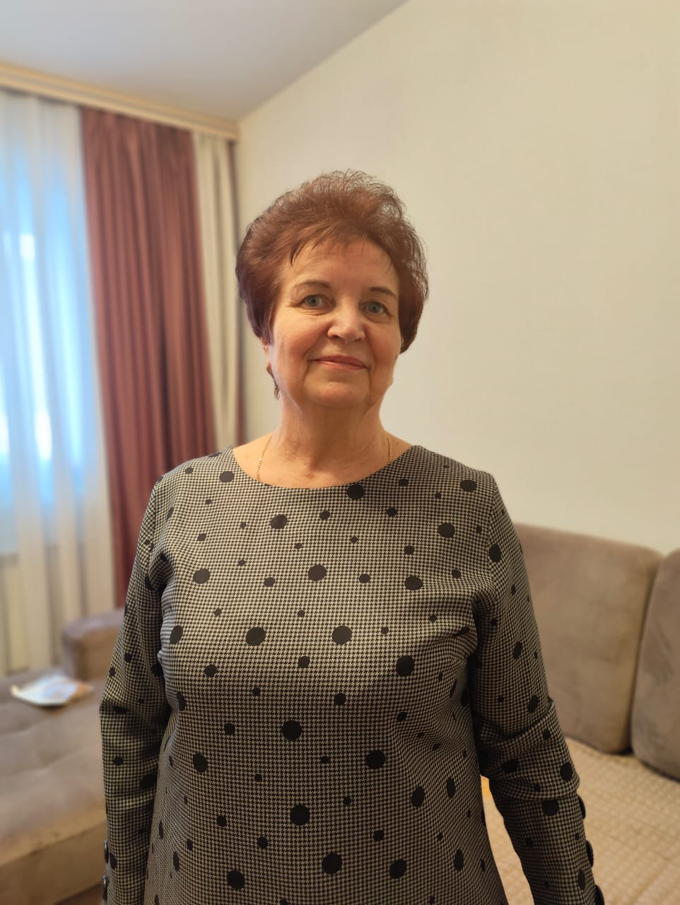

Приложение 2

## Палагин Сергей Иванович

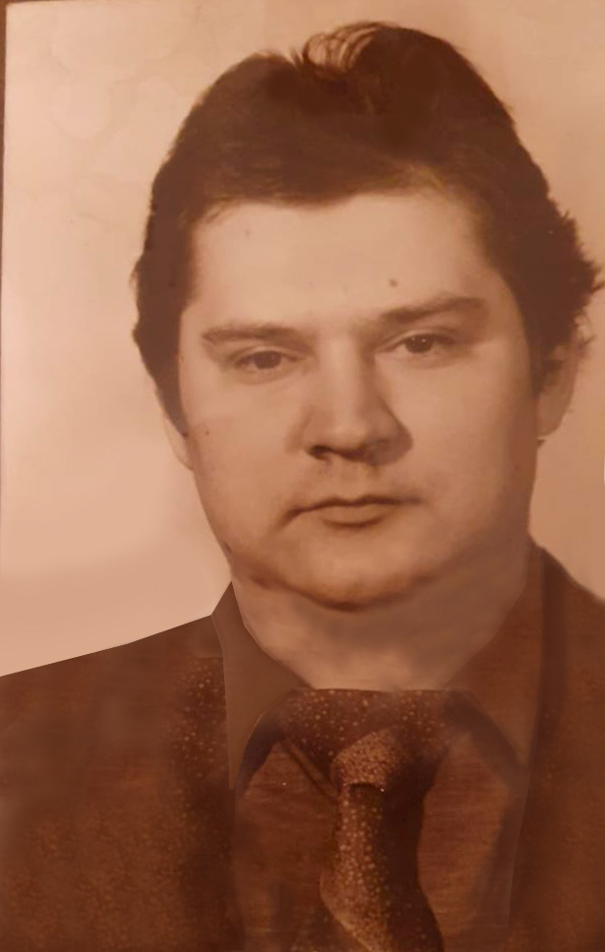

Приложение 3

## Аксенов Иван Петрович

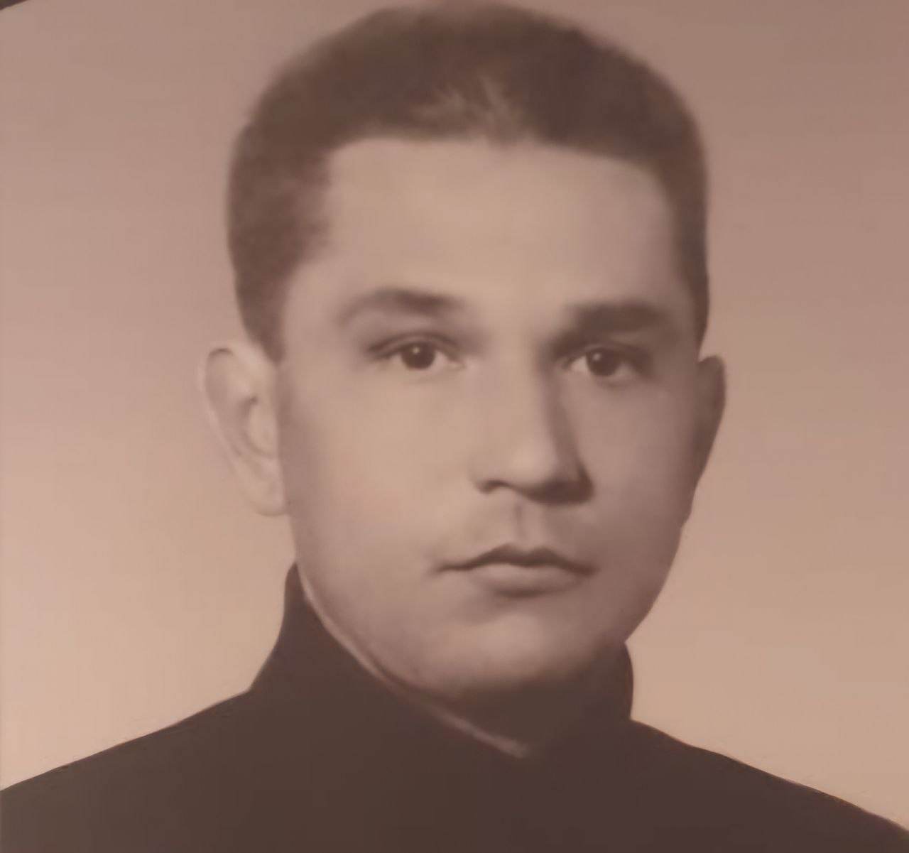

Приложение 4

## Книга Памяти. Московская область. Страница 48.

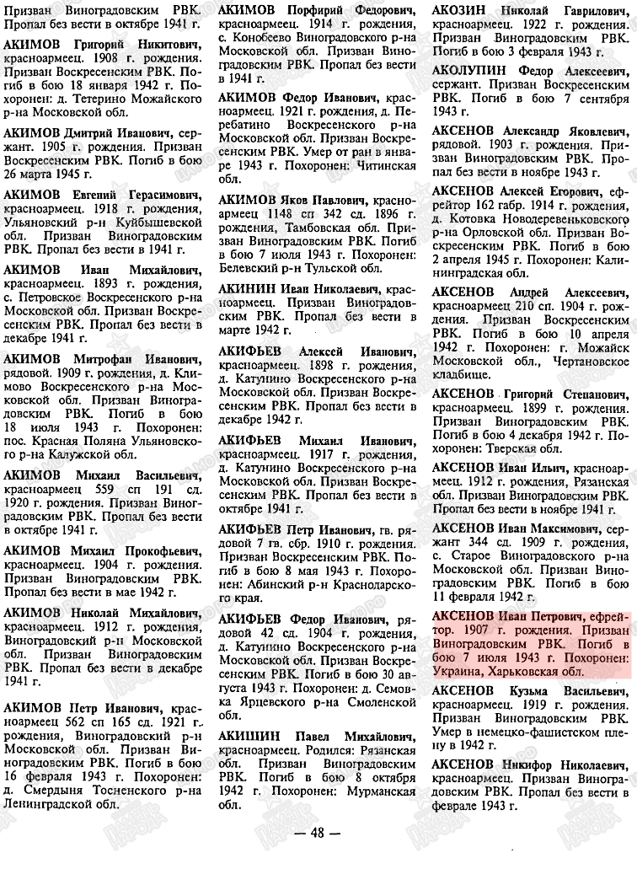

Приложение 5

## Донесение о безвозвратных потерях:

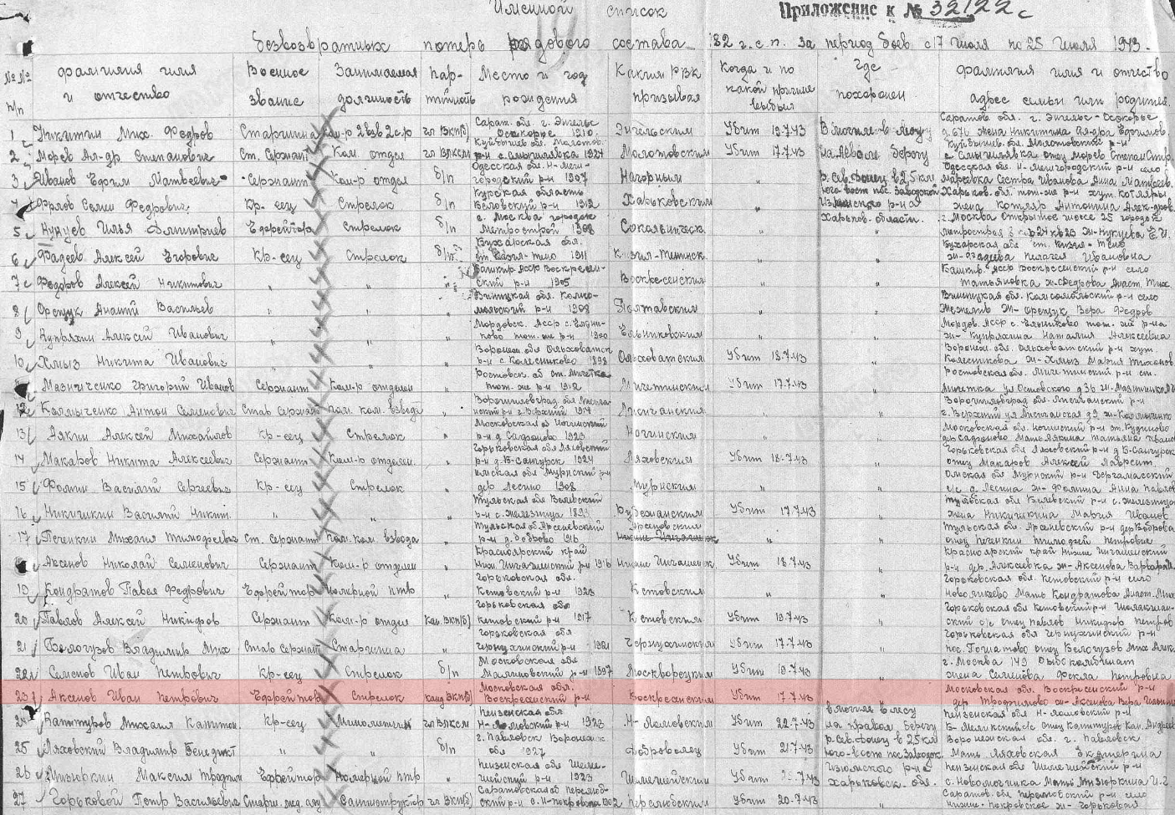

Приложение 6

## Боевой путь. Аксенов Иван Петрович

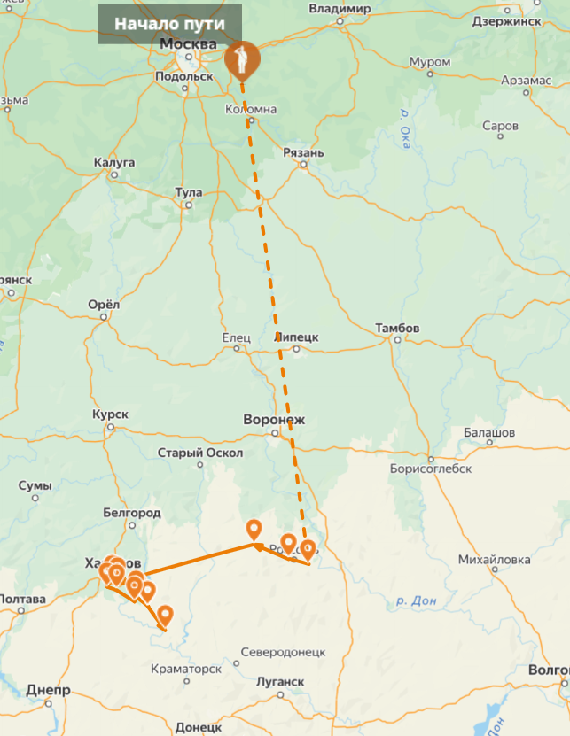

Приложение 7

## Книга Памяти. Московская область. Страница 141.

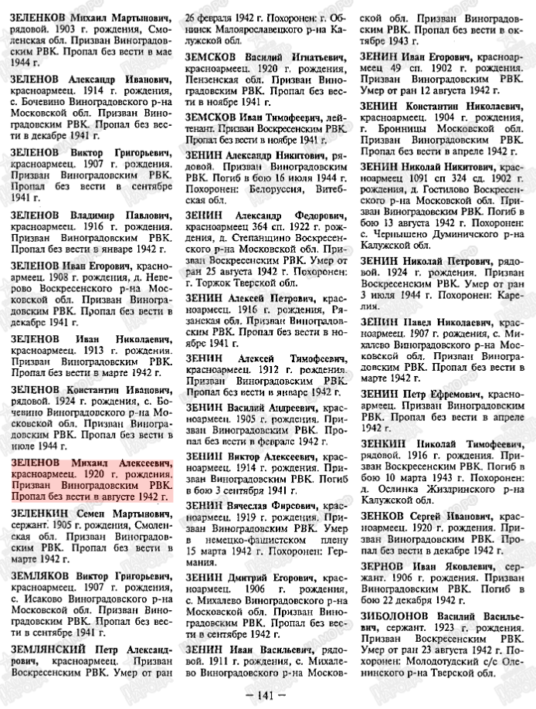

Приложение 8

## Журнал безвозвратных потерь

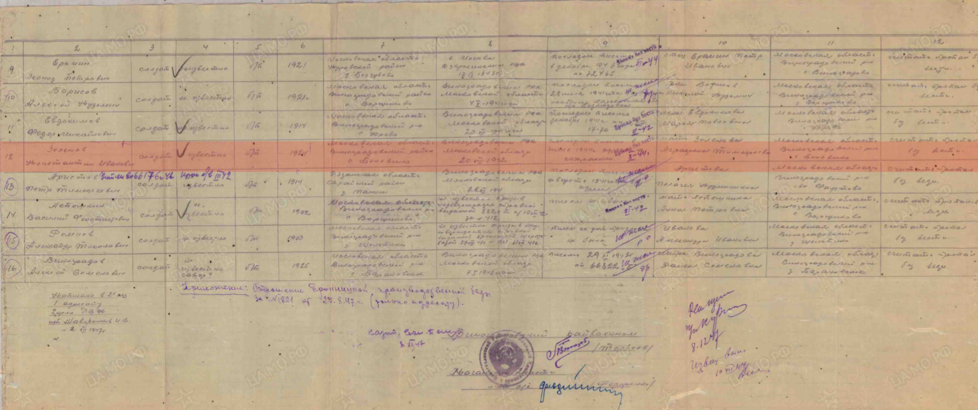

Приложение 9

## Дронов Илья Гаврилович

